**EXERCÍCIO 1:**

**FAÇA UM DIAGRAMA DE CASO DE USO PARA UM SISTEMA DE EMPRÉSTIMO DE CARROS, COM NO MÍNIMO 2 ATORES E 4 CASOS DE USO PARA CADA ATOR, FAÇA USO TAMBÉM DE INCLUDES E EXTENDS, QUANTO MAIS COMPLETINHO MELHOR.**

***Legenda :*** Roxo=Include; Amarelo=Extend; Azul= Caso de Uso

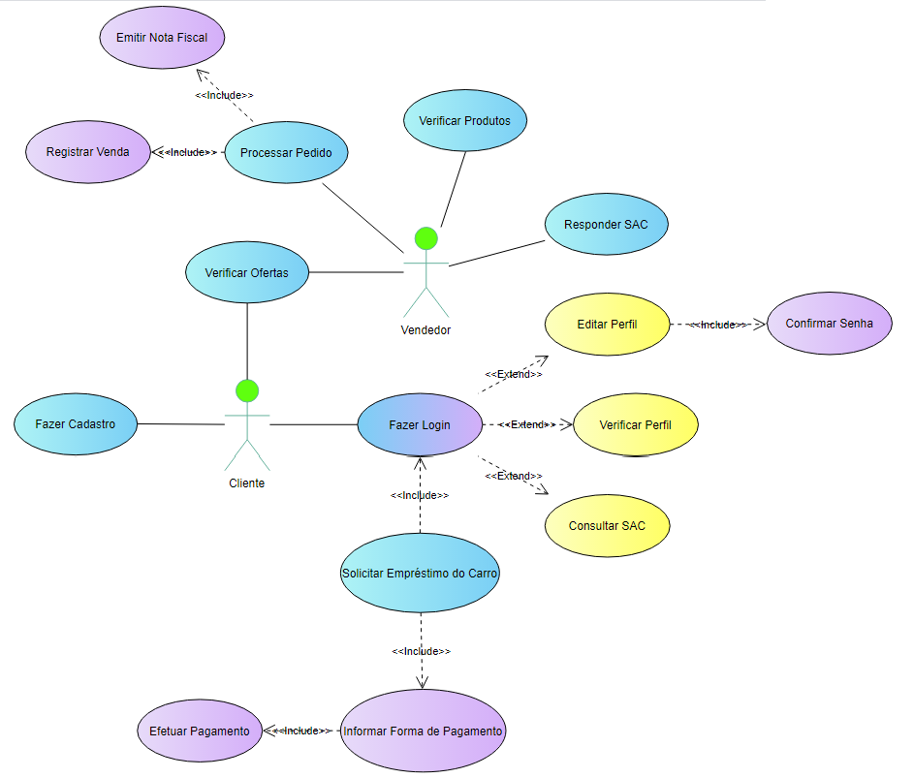

**EXERCÍCIO 2:**

**FAÇA UM DIAGRAMA DE CASO DE USO PARA UM SISTEMA DE VENDA DE CURSOS, COM NO MÍNIMO 2 ATORES E 4 CASOS DE USO PARA CADA ATOR, FAÇA USO TAMBÉM DE INCLUDES E EXTENDS, QUANTO MAIS COMPLETINHO MELHOR.**